Besluit mandaatverlening tijdelijke gebiedsontzegging Maashorst
De burgemeester van de gemeente Maashorst,
gelet op het bepaalde in artikel 10:11 van de Algemene wet bestuursrecht; artikel 172 en 177 van de Gemeentewet en artikel 2:78 van de Algemene Plaatselijke Verordening Maashorst (hierna: APV).

b e s l u i t:

In te trekken het ‘’Besluit mandaatverlening tijdelijke gebiedsontzegging Maashorst’’ van 8 februari 2023 en
mandaat te verlenen aan de politieambtenaren van de politie eenheid Oost-Brabant en aan de buitengewoon opsporingsambtenaren (boa’s openbare orde domein I), werkzaam voor de gemeente Maashorst, tot het opleggen van een waarschuwing en een gebiedsontzegging op grond van artikel 2:78 van de APV, tijdens evenementen en horecanachten

Algemene instructies
Het mandaat wordt uitgeoefend met inachtneming van de volgende bepaling:

Artikel 2:78 APV Gebiedsontzeggingen
De burgemeester kan in het belang van de openbare orde, het voorkomen of beperken van overlast, het voorkomen of beperken van aantastingen van het woon- of leefklimaat, de veiligheid van personen of goederen, de gezondheid of de zedelijkheid aan een persoon die strafbare feiten of openbare orde verstorende handelingen verricht een tijdelijk verbod opleggen om gedurende ten hoogste 24 uur in een of meer bepaalde delen van de gemeente op een openbare plaats aanwezig te zijn.
Met het oog op de in het eerste lid genoemde belangen kan de burgemeester aan een persoon aan wie ten minste eenmaal een tijdelijk verbod is opgelegd als bedoeld in dat lid en die binnen zes maanden na een eerder tijdelijk verbod opnieuw strafbare feiten of openbare orde verstorende handelingen verricht, een tijdelijk verbod opleggen om gedurende ten hoogste vier weken in een of meer bepaalde delen van de gemeente op een openbare plaats aanwezig te zijn.
De burgemeester beperkt het krachtens het eerste of tweede lid opgelegde verbod, als hij dat in verband met de persoonlijke omstandigheden van betrokkene noodzakelijk oordeelt. De burgemeester kan op aanvraag tijdelijk ontheffing verlenen van een tijdelijk verbod.
Als de officier van justitie een persoon een gedragsaanwijzing heeft gegeven als bedoeld in artikel 509hh, tweede lid, onderdeel a, van het Wetboek van Strafvordering, legt de burgemeester aan deze persoon voor hetzelfde gebied niet een tijdelijk verbod op als bedoeld in het eerste of tweede lid.
Aanwijzing gebied
Als gebied, waarvoor de gemandateerden een gebiedsontzegging kunnen opleggen, wordt aangewezen het centrum van Uden, Volkel, Odiliapeel, Schaijk, Zeeland, Reek en 5 meter daaromheen zoals aangegeven op bijgevoegde kaarten in bijlage II.

Strafbare gedrag en/of openbare orde verstorende handelingen waarvoor een gebiedsontzegging kan worden opgelegd
De gedragingen waarvoor een gebiedsontzegging kan worden opgelegd door een
politieambtenaar en boa zijn, ieder voor zover het zijn of haar bevoegdheid betreft, opgenomen in bijlage I bij dit besluit.

Definities
- Horecanachten: de periode van donderdag 18.00 uur tot vrijdag 06.00 uur; vrijdag 18.00 uur tot zaterdag 06.00 uur; zaterdag 18.00 uur tot zondag 06.00 uur en zondag 18.00 uur tot maandag 06.00 uur.
- Evenement: elke voor het publiek toegankelijke verrichting van vermaak.
- Weekend: de periode van donderdag om 18.00 uur tot de maandag daarna om 06.00 uur.
Procedure gebiedsontzegging
Voordat namens de burgemeester een gebiedsontzegging wordt opgelegd, krijgt de belanghebbende die zich voor de eerste keer schuldig heeft gemaakt aan een in bijlage I genoemde gedraging eerst een schriftelijke waarschuwing voor de duur van zes maanden, tenzij er sprake is van een vrees voor een verdere verstoring van de openbare orde tijdens het evenement/horecanacht.
Voordat een gebiedsontzegging wordt opgelegd, krijgt de belanghebbende de gelegenheid een zienswijze te geven, tenzij de vereiste spoed zich daartegen verzet. Vanwege de vereiste spoed gebeurt dit in principe mondeling. De zienswijze wordt later vastgelegd in de beschikking. Wanneer een gebiedsontzegging wordt verlengd, krijgt de belanghebbende de gelegenheid een schriftelijke zienswijze te geven.
In het besluit tot oplegging van een gebiedsontzegging staat een bezwaarclausule die bezwaar maken naderhand mogelijk maakt.
In de gebiedsontzegging wordt duidelijk aangegeven voor welk tijdvak en welk gebied het verbod geldt. In de gebiedsontzegging wordt aangegeven op grond van welk(e) feit(en) de persoon de gebiedsontzegging opgelegd heeft gekregen. Indien iemand woont, werkt of aangewezen is op zorg in het betreffende gebied, wordt daarvoor in (de bijlage van) het besluit een looproute gegeven. Ook dit dient te worden aangegeven op het formulier.
De gebiedsontzegging wordt in persoon door de politie of buitengewoon opsporingsambtenaar van de gemeente Maashorst uitgereikt. De gebiedsontzegging is van kracht op het moment dat de gebiedsontzegging aan de betrokkene is uitgereikt.
Wanneer een evenemententerrein buiten de kaart van de gebiedsontzeggingen valt, moet duidelijk worden aangegeven welk gebied het betreft.
Indien een verdachte toestemming geeft, dient een foto van de verdachte te worden gemaakt. Deze wordt toegevoegd aan de stukken betreffende de gebiedsontzegging.
Van de toepassing van de gebiedsontzeggingen wordt door de politieambtenaren eenheid Oost-Brabant en de boa’s een registratie bijgehouden. De burgemeester wordt zo spoedig mogelijk – uiterlijk de eerste werkdag na het opleggen van een gebiedsontzegging – geïnformeerd.
Tijdsduur gebiedsontzegging
Een gebiedsontzegging wordt bevolen voor de duur van:
ten hoogste 24 uur bij een eerste constatering van strafbaar gedrag en/of openbare orde verstorende handeling als bedoeld in bijlage I (hierna: constatering) tijdens
horecanachten
evenementen.
Bij een tweede constatering binnen zes maanden na de eerste gebiedsontzegging van 24 uur tijdens een horecanacht wordt een gebiedsontzegging voor de duur van drie aaneengesloten weekenden opgelegd. De gebiedsontzegging geldt eveneens op alle erkende feestdagen en carnavalsmaandag en- dinsdag aansluitend aan of tussen de weekenden waarvoor de ontzegging geldt, waarbij de gebiedsontzegging eindigt de dag na deze feest- of carnavalsdagen om 6.00 uur.
Bij een derde constatering tijdens een horecanacht binnen zes maanden na de tweede gebiedsontzegging wordt een gebiedsontzegging voor de duur van zes aaneengesloten weekenden opgelegd. De gebiedsontzegging geldt eveneens op alle erkende feestdagen en carnavalsmaandag en- dinsdag aansluitend aan of tussen de weekenden waarvoor de ontzegging geldt, waarbij de gebiedsontzegging eindigt de dag na deze feest- of carnavalsdagen om 6.00 uur.
Bij een tweede constatering tijdens een evenement geldt de ontzegging direct voor de gehele resterende duur van het evenement.
Burgemeester van de gemeente Maashorst,

J.A. van der Pas

Om administratieve en/of organisatorische redenen maken wij gebruik van een digitale ondertekening. Daarom bevat dit document mogelijk geen fysieke handtekening.

Bijlage l

Algemene Plaatselijke Verordening

Feiten | BOA | Politie
samenscholing en ongeregeldheden (art. 2:1 APV) |  | ✔
orde verstoren bij evenement (art. 2:26 APV) | ✔ | ✔
handel binnen openbare inrichtingen (art. 2:32 APV) | ✔ | ✔
vervoeren etc. inbrekerswerktuigen (art. 2:44 APV) | ✔ | ✔
hinderlijk gedrag op openbare plaatsen (art. 2:47 APV) | ✔ | ✔
verboden drankgebruik (art. 2:48 APV) | ✔ | ✔
verboden gedrag bij of in gebouwen (art. 2:49 APV) | ✔ | ✔
hinderlijk gedrag in voor publiek toegankelijke ruimten (art. 2:50 APV) | ✔ | ✔
handelen in strijd met een aanlijn- en/of muilkorfgebod (art. 2:59 APV) | ✔ | ✔
drugshandel op straat (art. 2:74 APV) | ✔ | ✔
openlijk drugsgebruik (art. 2:74a APV) | ✔ | ✔
straatprostitutie (art. 3:19 APV) | ✔ | ✔
venten onder verboden omstandigheden (art. 5:15 APV) |  | ✔

Wetboek van Strafrecht, Wet Wapens en Munitie, Opiumwet, Gemeentewet

Feiten | BOA | Politie
opruiing (art. 131 en 132 WvSr) |  | ✔
belediging, aanzetten tot haat/discriminatie wegens ras etc. (art. 137c tot en met 137g WvSr) |  | ✔
huisvredebreuk, kraken en lokaalvredebreuk (art. 138, 138a en 139 WvSr) |  | ✔
openlijke geweldpleging in vereniging (art. 141 WvSr) |  | ✔
voorbereiding van geweldpleging (art. 141a WvSr) |  | ✔
brandstichting (art. 157 en 158 WvSr) |  | ✔
dwang en wederspannigheid tegen ambtenaar (art. 179 tot en met 182 WvSr) | ✔ | ✔
niet-voldoen aan ambtelijk bevel of beletten etc. ambtshandeling (art. 184 WvSr) | ✔ | ✔
opschudding veroorzaken en negeren verwijderingsbevel (art. 185 WvSr) | ✔ | ✔
deelneming aan samenscholing (art. 186 WvSr) |  | ✔
post in brievenbus beschadigen (art. 201 en 202 WvSr) |  | ✔
openbare schennis van de eerbaarheid (art. 239 onder 1 en 2 WvSr) | ✔ | ✔
aanranding (art. 246 WvSr) |  | ✔
belediging (art. 266 en 267 WvSr) | ✔ | ✔
dwang (art. 284 WvSr); (eigen veiligheid) | ✔ | ✔
bedreiging (art. 285 WvSr); (eigen veiligheid) | ✔ | ✔
mishandeling 300 juncto 304 (eigen veiligheid |  | ✔
deelnemen aan een aanval of vechterij (art. 300 WvSr) | ✔ | ✔
diefstal, afpersing, afdreiging, verduistering, oplichting en flessentrekkerij (art. 310 tot en met 312, 317 en 318, 321, 326, 327 WvSr) |  | ✔
vernieling etc. (art. 350, 351 en 351bis WvSr) | ✔ | ✔
heling en witwassen (art. 416 tot en met 417bis)  (420bis tot en met 420quater WvSr) | ✔ | ✔
straatschenderij (baldadigheid) (art. 424 WvSr) | ✔ | ✔
gevaarlijke openbare dronkenschap (art. 426 WvSr) | ✔ | ✔
opdringen/volgen (art. 426bis WvSr) | ✔ | ✔
schieten, vuurwerk of vuur met brandgevaar (art. 429 onder 1 WvSr) | ✔ | ✔
rumoer of burengerucht (art. 431 WvSr) |  | ✔
Openbare dronkenschap (art. 453 WvSr) | ✔ | ✔
verboden toegang voor onbevoegden (art. 461 WvSr); | ✔ | ✔
meer dan een gebruikershoeveelheid drugs bezitten etc. (art. 2 en 3 Opiumwet) |  | ✔
voorhanden hebben etc. wapen/munitie (art. 13, 22, 26, 27 en 31 Wet wapens en munitie); |  | ✔
in strijd met een verbod op grond van de Wet aanpak woonoverlast aanwezig zijn in of bij de woning of op of bij het erf (art. 151d lid 3 Gemw); |  | ✔

Bijlage ll kaarten gebiedsontzegging

- Gebiedsontzegging Uden
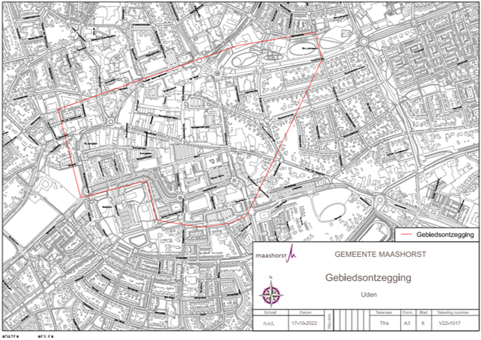

- Gebiedsontzegging Volkel
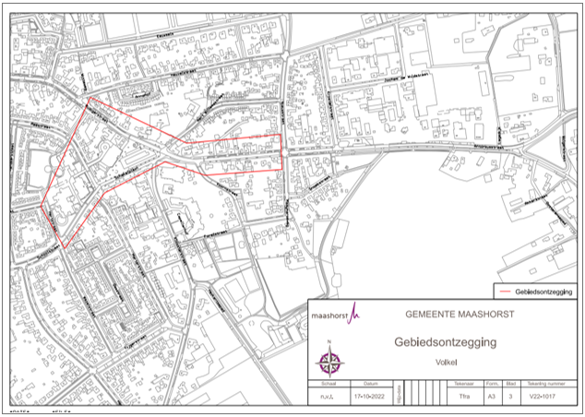

- Gebiedsontzegging Odiliapeel
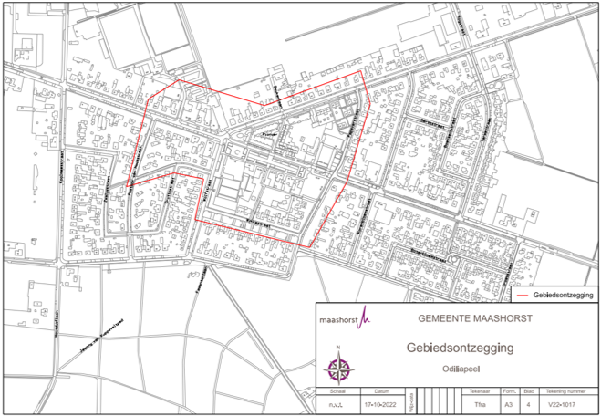

- Gebiedsontzegging Schaijk
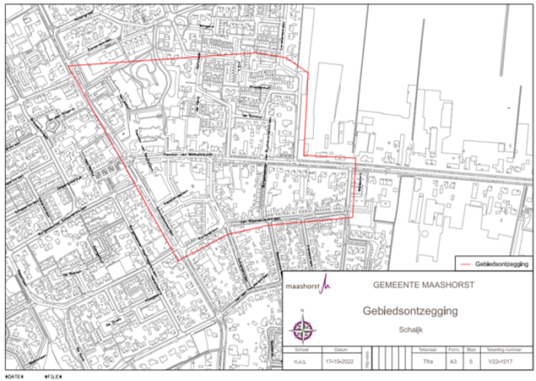

- Gebiedsontzegging Zeeland
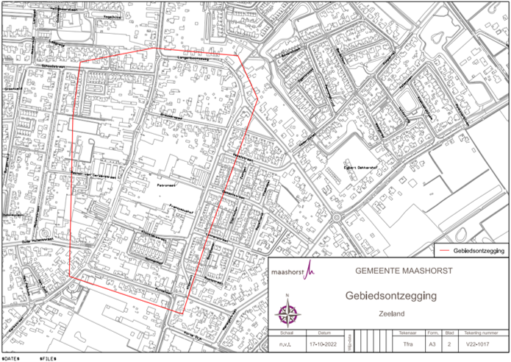

- Gebiedsontzegging Reek


